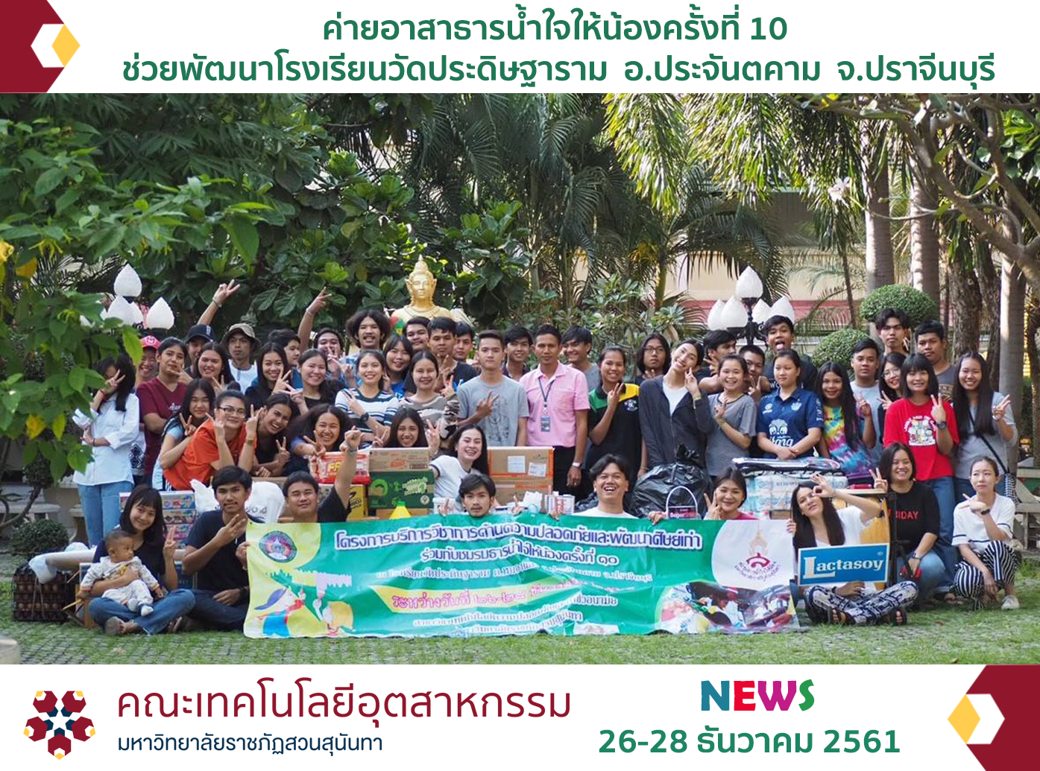

ก่อนไปค่ายอาสา ชมรมธารน้ำใจให้น้องครั้งที่ 11 ทางชมรมของเราได้ช่วยกัน ร่วมมือขนย้ายอุปกรณ์สิ่งของต่างๆ ที่ทางชมรมจะไปช่วยพัฒนาให้กับน้องๆโรงเรียนบ้านกระทุ่มทอง 🏫
ในระหว่างวันที่ 13 - 15 ธันวาคม 2562 ณ โรงเรียนบ้านกระทุ่มทอง ต.วังข่อย อ.ไพศาลี จ.นครสวรรค์
#ค่ายอาสาธารน้ำใจให้น้องครั้งที่11
“ The 11 th Than Namjai Hai Nong”- Vounteer Camp fortunates to take part in volunteer project at Ban Krathum Thong School, Wang khoi sub district, Paisalee Distriuct in Nakhonsawan during 13 - 15 December 2019.

